Год русской литературы. В литературной гостиной.

В МБОУ гимназии г. Урюпинска Волгоградской области продолжают проходить мероприятия, посвященные открытию Года русской литературы.
29 января 2015 года состоялась очередная встреча в Литературной гостиной.
Вежливый доктор в старинном пенсне и с бородкой,
Вежливый доктор с улыбкой застенчиво-кроткой….
Такими словами начался литературный час для учащихся 9-х классов в МБОУ гимназии о замечательном русском писателе – Антоне Павловиче Чехове. Посвящена встреча была юбилейной дате – 155 лет со дня рождения.
Учащиеся 9А класса рассказали присутствующим о поразительной устремленности Чехова к перу, о его рассказах, повестях, пьесах, которые были свидетельством уникального таланта.
Также гимназисты заочно познакомились с родным городом А.П.Чехова – Таганрогом, о котором писатель очень заботился, хотел сделать жизнь в нем удобной, культурной, красивой. Ведь благодаря А.П. Чехову в Таганроге была создана городская библиотека.
На встрече звучали стихи о мужественном, честном, удивительно скромном и мягком в обращении с людьми, умном, веселом и добром человеке – Антоне Павловиче Чехове.

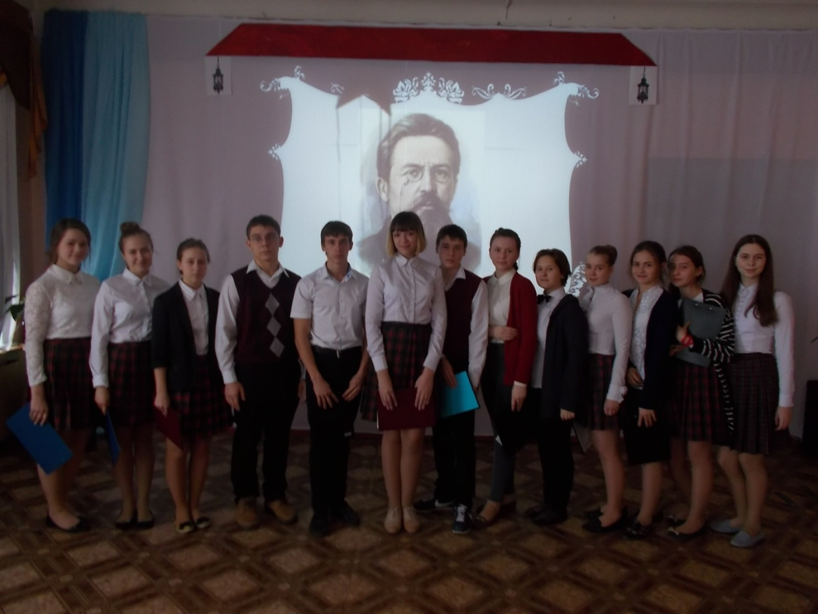
Шпак Елена Анатольевна, учитель русского языка и литературы, член ВОЛГАССУЛ
«Нет, весь я не умру!»
10 февраля 2015 года учащиеся 5 «В» класса МБОУ гимназии (учитель: Шпак Е.А.) провели урок-память, посвященный 178-й годовщине со дня смерти А.С. Пушкина.
Учащиеся вместе с гостями вспомнили жизнь великого русского поэта, познакомились с некоторыми страницами его биографии и творчеством, послушали музыкальные произведения, созданные на стихи А.С.Пушкина («Романс» Г.Свиридова, «Я Вас любил» Б.Шереметьева, отрывок из оперы «Руслан и Людмила» М.Глинка и др.). Также гимназисты совершили заочную экскурсию в музей известных художников, которые иллюстрировали произведения Александра Сергеевича Пушкина.
На уроке в исполнении учащихся 5 «В» класса звучали стихи А.С. Пушкина: «Я памятник воздвиг себе нерукотворный», «19 октября 1825 года», «К Чаадаеву», «Я помню чудное мгновенье», «Мадонна», «26 мая 1828 год» и другие.
Шпак Елена Анатольевна, учитель русского языка и литературы, член ВОЛГАССУЛ

